流媒体在线图文包装系统技术功能需求

项目需求分析

总体目标
实现广播直播室视频流直播的在线图文包装和视频分发，播控系统具备自动切换、远程控制及其他功能。

用户需求
广播大厦直播室内配置流媒体在线图文包装系统。
- 配置先进的图文在线包装渲染系统，及相应的制作设计平台和播控平台。
- 视频流及包装图文具备手动或自动切换功能，视频流输出支持多路分发。

需求分析
- 可配置独立的播控工作站，实现远程控制中心服务器。
- 支持9路在线视频流自动切换及各主流视音频文件的播放。
- 播控软件支持分屏，实现多画面监看。
- 具备音频激励控制功能。
- 支持用户管理和素材库管理。
- 支持播放列表自定义和自动播放。
- 支持在线的虚拟设计。
- 具备本地录制功能。
- 图文包装可以预设模板，并支持FLASH软件制作。

项目技术方案

总体架构
系统拓扑图如下：
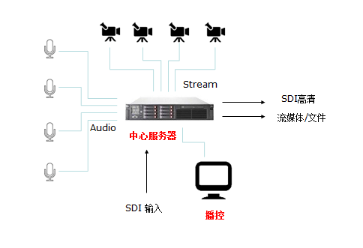
视频流播出切换方式为：
摄像机视频流信号由中心服务器进行采集，播控工作站通过远程控制及音频激励配置进行自动切换和流媒体播出。

播控系统功能需求
播控软件模块可配置在独立的工作站，也可安装在中心服务器上，实现一体化的软硬件架构。播控软件均可以配置中心服务器的所有应用参数，如输入输出流的IP地址、输出流的格式、音频激励参数等，并提供了一体化的操作界面来实现流的切换管理、视音频及图文包装模版素材的预览和播出管理等。
为实现更佳的画面预览效果，控制界面可扩展为双屏，其中扩展屏包括9个在线视频流的预览画面、带包装效果的预监画面以及视频流播出的画面。

中心服务器功能需求
中心服务器是整个在图文包装系统的核心，播出质量可达到专业级高清级别。通过整体网络化播出的设计架构，实现广播视觉化的解决方案。
主要功能模块：
- 视频和音频切换管理模块：支持自动切换并配置独立的开关。
- 多媒体播放模块：支持主流视音频格式及web页面，素材可预览并具备播出控制的自定义。
- 流采集和流输出模块：支持9路在线视频流，支持多路视频分发。
- 媒体库模块：用户可对素材进行分类和管理。
- 播出单列表模块：用户可对素材进行分组和播放控制，列表支持自动播放。
- 视频双窗模块：除了软件中自带的视频预览窗口之外，播控软件在接入扩展屏后可实现所有输入输出视频源的实时监看。
- 布局模块：支持在线视频流的布局设计和预设配置。
- 抠像模块：具备虚拟背景及镜头模拟推拉等虚拟技术。
- 本地录制模块：可将输入或输出信号单独录制为标准视频格式存到本地服务器，同时具备分段录制时长设置、硬盘空间不足预保护等功能。
- FLASH图文模块：支持FLASH模板制作及模板自定义修改。
- 前景和背景素材模块：支持素材布局和定时播放。
- 音量控制模块：可对输入源、预览电平进行调整。
- 用户管理模块：用户登陆、密码修改、自动注销，登陆后才能对系统参数做相应的设置。

音频激励控制系统功能需求
通过音频激励控制系统对直播室摄像机的音频信号进行检测，使视频流的画面根据检测的情况做自动切换。同时，视频流的切换可以自动适配相应的图文模板。控制模块中包含检测源的添加和参数设置，对自动切换的效果可以做针对性的调整。

软件界面设计
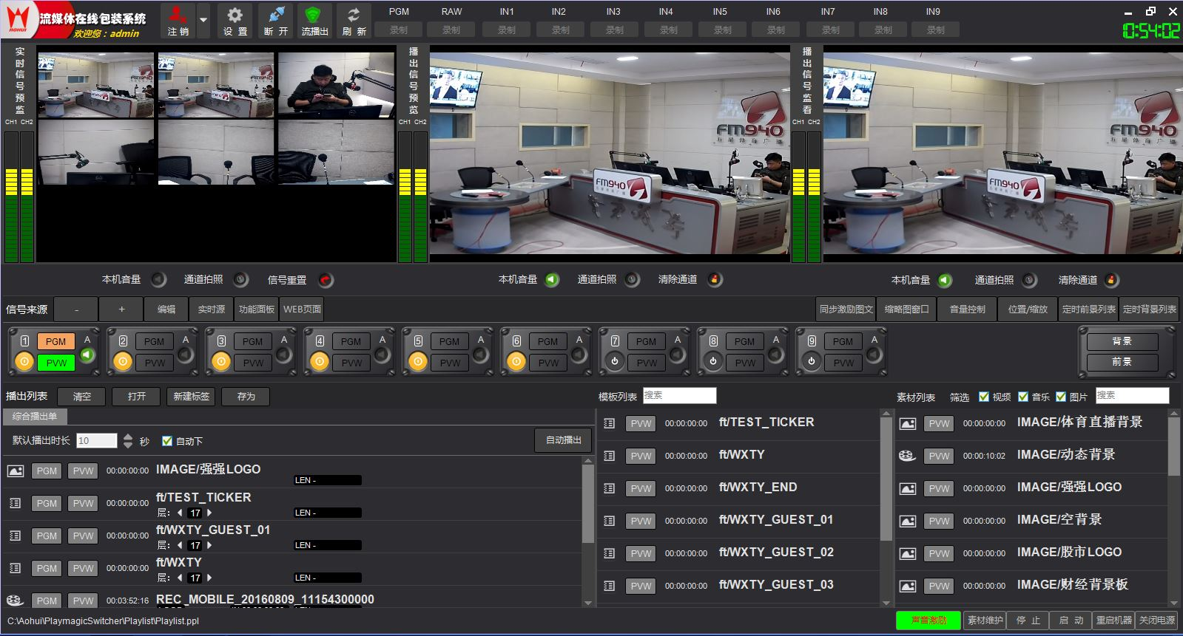
播控软件界面设计

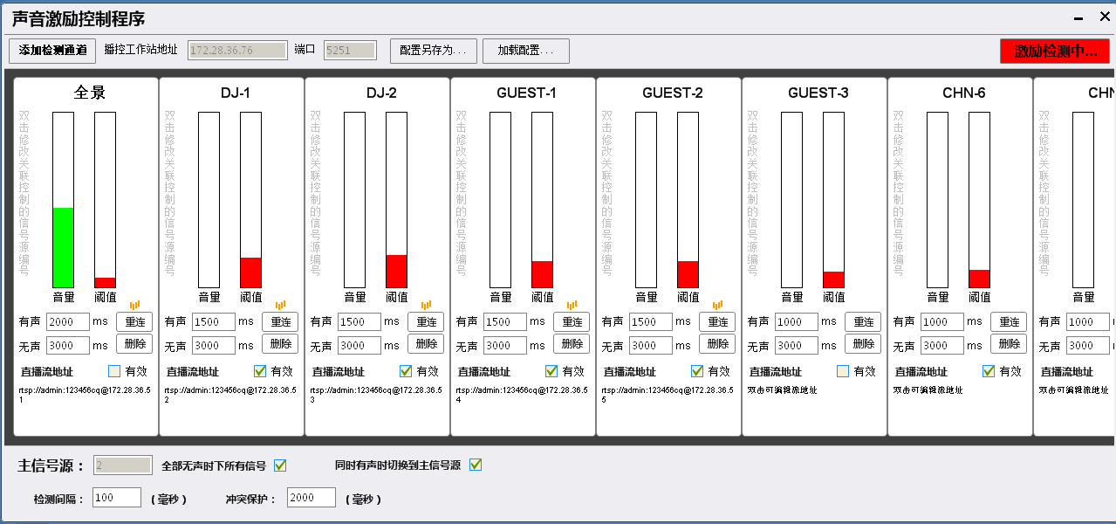
音频激励控制软件界面设计

